2026 第74回 平塚市文化祭
書 道 【公募展】 小・中学生 応募要項
市民みんなで楽しむ「平塚市文化祭〔書道〕」の一環として、「小・中学生」作品を募集します。
小学生、中学生のコーナーを作って展示します。「出品記念品」を全員に贈呈します。
【作品について】 小学生、中学生 共通
大きさ |  | 内 容 | 備 考
半紙  たて使い  よこ使い  どちらでもよい  こととします |  | あなたの好きな、大切にしている漢字、言葉を１～６字で  半紙の大きさに  思いを込めて。 | あなたの思いを乗せられる好きな漢字や言葉を、工夫して、楽しく書いた１枚に期待します。  書写としての教育書道の観点と、書道（芸術）としての観点（線の質、全体のバランスなど）の両方で評価します。 一所懸命は必ず伝わります。  名前（下の名前）または印を添えること。
【締切】 | ９月２５日（金） ※展示前の準備があるため
【提出先】 | 平塚市役所本館７階 社会教育課 （平日 ８：３０～１７：００）  作品と必要事項を記入した応募者提出用紙をご持参ください。
【返却日】 | ①または②の日時に作品をお受け取りください。  - １０月２５日（日）１５：３０～１６：３０ 平塚市美術館市民アートギャラリー  - １１月４日（水）～１３日（金） 平塚市役所本庁７階 社会教育課  （平日 ８：３０～１７：００）  ※出品記念品は返却時にお渡しします。
【応募者提出用紙】
●下記の「平塚市文化祭作品預り証」、「応募者申込書」に必要事項を記入してください。
●用紙は切り離さないで、作品と一緒に社会教育課までご持参ください。
●※欄は、書道教室等のまとめての応募の場合は、代表者の住所、電話番号及び氏名を記入してください。
２０２6第７4回 平塚市文化祭
書道小・中学生応募者申込書
ふりがな
お名前
学校名・学年 | 小学校  中学校 | 年
※住所 | （〒 ― ）
※電話番号
※代表者名

平塚市文化祭作品預り証
お名前 さま
第74回平塚市文化祭「書道」作品を
受領しました。
【作品返却日】
- １０月２５日（日）１５：３０～１６：３０
平塚市美術館市民アートギャラリー
- １１月４日（水）～１３日（金）
平塚市役所本庁７階 社会教育課
（平日 ８：３０～１７：００）
令和8年 月 日
平塚書道協会

作品作りの場所を借りています。いっしょに書きましょう。
紙の必要なみなさん、相談のあるみなさん、是非おいでください。
（事前に平塚書道協会事務局にお電話をお願いします。）

場所 | 日時 （全日程１３：００～１７：００）
中央公民館２階「２B実習室」 | 8/22(土) | 8/29(土) | 9/8(火) | 9/12(土) | 9/19(土)

問い合わせ先：平塚書道協会事務局 森 虚堂 電話：０９０－９９５９－５８６４
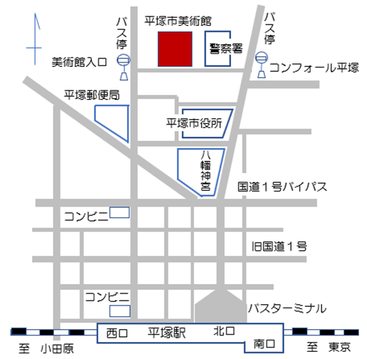
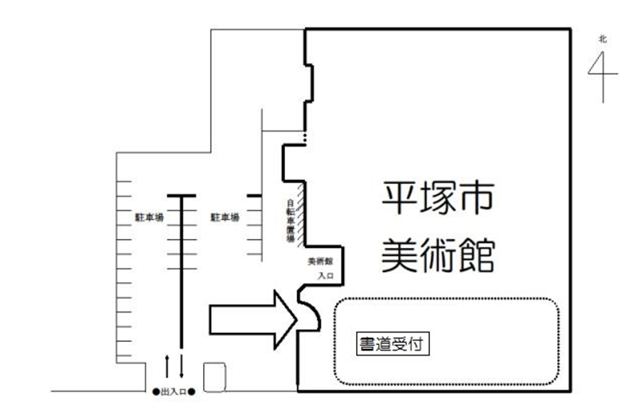
八幡宮
〔バス〕
平塚駅北口バスターミナル
４番乗り場から乗車
「美術館入口」下車徒歩１分

〔徒歩〕
ＪＲ東海道線平塚駅(東口改札)北口、
または西口から徒歩約20分

平塚市美術館
平塚市西八幡１丁目３－３
平塚市美術館 案内図

